SOTO Pressemitteilung
Oktober 2022
Neu: Aero Bottle
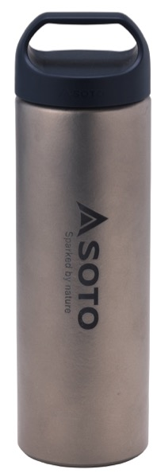
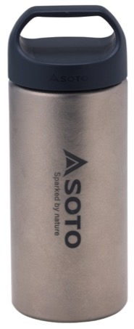
Vakuum-Isolierflasche aus doppelwandigem Titan
Toyokawa-shi / München - Der Premium-Hersteller für Outdoor-Kocher, Geschirr und Koch-Accessoires kommt mit einer Neuheit auf den Markt, die es in sich hat. SOTO bringt zum Winter mit der Aero Bottle eine doppelwandige und vakuumisierte Isolierflasche aus Titan auf den Markt.
Dabei fällt vor allem die Optik sofort auf: SOTO hat der Aero Bottle eine Oberfläche verpasst, deren Textur stark an das traditionelle japanische Washi-Papier erinnert. Mit dieser subtil unregelmäßigen und die Hände schmeichelnden Oberfläche liegt die Flasche angenehm warm in der Hand und unterstreicht zusätzlich die edle Wertigkeit des Produkts. Ganz anders das Innere: hier ist die Oberfläche kristalisiert und glänzend.
Natürlich stimmt auch die Funktion. Die schlanken Flaschen mit 200 ml und 300 ml Volumen wiegen nur 126 bzw. 148 Gramm und sind trotzdem äußerst robust. Sie passen gut auch in kleinere Rucksäcke und Taschen. Der Flaschenhals verfügt über eine große Öffnung mit auslaufsicherem Innengewinde. Er ist hochgezogen und nimmt die Temperatur des Inhalts nicht an, so dass man unbedenklich direkt aus der Flasche trinken kann, ohne sich die Lippen zu verbrennen.
Im Winter hält die Vakuumfunktion der Aero Bottle mit ihren beispielslos isolierenden Fähigkeiten Getränke bis zu 6 Stunden heiß. Während Alu-Flaschen im Sommer relativ schnell die Außentemperatur annehmen und damit auch der Inhalt warm wird, bleiben Flüssigkeiten in der Titanflasche erfrischend kühl.
Das Material ist absolut geschmacksneutral und reagiert mit keinem Lebensmittel. Titan ist zudem völlig ungiftig, unbeschichtet und Chemikalienbeständig.
Die neue Aero Bottle ist nicht nur eine Alternative für herkömmliche Isolierflaschen beim Camping, Radfahren, Wandern und Reisen. Sie ist auch ein zuverlässiger, stylischer und langjähriger Begleiter im Alltag.

Details:
- Doppelwandige Titankonstruktion mit Vakuum
- Hält bis zu 6 h heiß oder kalt
- Große Öffnung
- Auslaufsicheres innenliegendes Gewinde:
- Aus Hals kann getrunken werde ohne sich die Lippen zu verbrennen
- Extrem leicht
- Sehr haltbar
- Gut packbar
Technische Details:
- Gewicht: 200 ml: 126g 300 ml: 148g

VK: 94,95€ (200ml) 114,95€ (300 ml)

www.sotooutdoors.eu

Über SOTO
Das japanische Wort SOTO bedeutet übersetzt „Outdoor“. CEO ist Akira Yamamoto, dessen Vater zunächst die Firma Shinfuji Burner gründete, aus der dann SOTO 2010 hervorging. SOTO ist Pionier bei der Entwicklung innovativer Gas- und Benzinkocher, die auch unter extremsten Bedingungen funktionieren. Die Marke produziert im eigenen Werk in Japan und liefert in die ganze Welt. Mit ihren Produkten haben sie schon mehrere Awards gewonnen.

Vertrieb
brand outdoor GmbH – Christoph Michel
Gollierstr. 70
80339 München
cm@brandoutdoor.de

Ansprechpartner für die Presse
Outdoor Sports PR – PR am Puls der Zeit
Johannes Wessel
Steigenbergerstr. 19 D-82377 Penzberg
T +49 (0)8856 / 86 85 318
M j.wessel@outdoorsports-pr.de
W www.outdoorrsports-pr.de

